**Образовательная деятельность в средней группе.**

Область развитие речи.

Пересказ сказки «Лисичка со скалочкой» с использованием мнемотаблицы.

Цель: Обучать детей пересказу сказки, при помощи мнемотаблицы.

Программные задачи: учить отвечать полным предложением, активизировать словарь. Совершенствование грамматического строя речи, образование существительных с уменьшительно-ласкательными суффиксами. Формировать умение отвечать на вопросы. Развитие диалогической речи. Развивать умение следить за развитием действий, мышление, воображение. Воспитывать любовь к русским народным сказкам.

Предварительная работа: чтение сказки «Лисичка со скалочкой».

Ход занятия:

Вос-ль: Вы все за руки возьмитесь и друг другу улыбнитесь.

Если сказка в дверь стучится,

Ты скорей ее впусти,

Потому что сказка- птица,

Чуть спугнешь и не найти.

Вос-ль: Ребята, скажите, вы любите слушать сказки?

- Какие сказки вы знаете?

Ответы детей

Вос-ль: Ребята, Послушайте загадку:

Хитренько взглянула

Хвостиком взмахнула

И исчезла, чудеса

Где ты, рыжая…. (лиса)

- Правильно, лиса.

- Слышите, ребята, кто- то стучится?

*Появляется лиса*

Вос-ль: Здравствуй, лисонька, а что ты такая грустная?

Лиса: «Здравствуйте, ребята, через лесок я к вам бежала, скалочку свою потеряла. Помогите, ребята скалочку найти.»

Вос-ль: Как же мы тебе поможем? В лес же мы не пойдем, детки у нас еще маленькие, еще заблудимся.

Лиса: «Да, очень просто, скалочка-то у меня волшебная. Она очень любит, когда про нее сказку рассказывают. Если дети расскажут о ней сказку, тогда она сама домой вернется.»

Вос-ль: Ребята, а вы помните сказку про скалочку?

- Да, она так и называется «Лисичка со скалочкой».

Вос-ль: Давай, лисонька, помогай нам сказку вспоминать. Я буду рассказывать, а ты картинки выставляй, чтобы дети лучше ее запомнили.

***Шла лисичка по дороге, нашла скалочку. Подняла и пошла дальше.*** 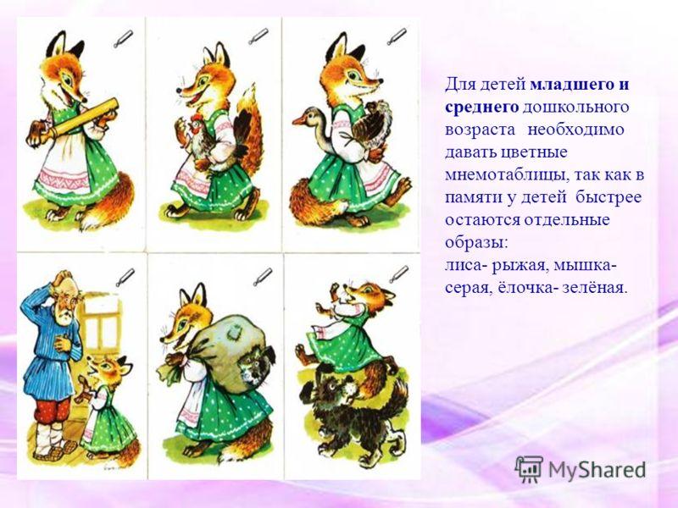Вос-ль: Что нашла лиса, когда шла в деревню? *(выставляем картинку).*

***Пришла в деревню и стучится в избу:***

***-Стук-стук-стук!***

***-Кто там?***

***-Я лисичка-сестричка! Пустите переночевать!***

***-У нас и без тебя тесно.***

***-Да я вас не потесню: сама лягу на лавочку, хвостик- под лавочку, скалочку –под печку.***

Вос-ль: Как обещала ложиться лисичка, чтобы не стеснить хозяев дома?

Ответы детей

Вос-ль: Правильно *(выставляем картинку)*  

***Рано поутру лисичка встала, сожгла свою скалочку, а потом и спрашивает:***

***-Где же моя скалочка? Давайте мне за неё курочку!***

Вос-ль: На кого поменяла, хитрая лиса, свою скалку.

Ответы детей

Вос-ль: верно, на курочку *(выставляем картинку).*

***Пришла лиса в другую деревню:***

***-Стук-стук-стук!***

***-Кто там?***

***-Я, лисичка-сестричка! Пустите переночевать!***

***-У нас и без тебя тесно!***

***- Да я не потесню вас: сама лягу на лавочку, хвостик-под лавочку, а курочку –под печку.***

***Рано поутру лисичка потихоньку встала, схватила курочку, съела,а после и говорит:***

***-Где же моя курочка? Давайте мне за нее уточку!***

***Ничего не поделаешь, пришлось хозяину отдать ей за курочку уточку.***

Вос-ль: на кого поменяла лиса курочку?

Ответы детей

Вос-ль: на гусочку *(выставляем картинку).*

***Взяла лиса гусочку и пошла в соседнюю деревню:***

***-Стук-стук-стук! -Кто там?***

***-Я, лисичка-сестричка!***

***Пустите переночевать!***

***-Да у нас и без тебя тесно.***

***-А я не потесню вас: сама лягу на лавочку, хвостик-под лавочку, гусочку-под печку.***

***Утром лисичка вскочила, схватила гусочку, съела да после и говорит:***

***-А где моя гусочка, давайте мне за нее девочку!***

Вос-ль: Гусочку на кого поменяла лиса?

Ответы детей

***А мужику девочку жалко отдавать. Посадил он в мешок собак и отдал лисе:***

***- Бери, лиса, девочку!***

Вос-ль: Кого просила лиса взамен съеденной гусочки?

Ответы детей

Вос-ль: А дали хозяева лисе девочку? *(выставляем картинку)*

-Нет, а кого дали?

Ответы детей: Собак в мешке *(выставляем картинку).*

***Тут собаки выскочили из мешка и за ней! Лиса от собак бежала, бежала да под пенек в нору и юркнула.***

Вос-ль: Куда спряталась лиса от собак?

Ответы детей

***Сидит лиса в норе и приговаривает:***  

***-Ушки мои, ушки! Что вы делали?***

***-Мы все слушали.***

***-А вы что, ножки, делали?***

***-Мы всё бежали!***

***-А вы глазки?***

***-Мы всё глядели.***

***-А ты, хвост?***

***-А я всё мешал тебе.***

***-Ну постой же, я тебе задам! -И высунула хвост из норы. - Ешь его, собака!***

Вос-ль: На кого обиделась лиса и выгнала из норы? (выставляем картинку)  Ответы детей

Вос-ль: Что сделали собаки с лисьим хвостом?

Ответы детей

Вос-ль: Как вы думаете, за что заслужила, лиса такой конец?

Ответы детей

Вос-ль: Конечно, она же обманывала людей, которые ее пожалели, приютили, накормили, напоили.

Лиса: «Я больше так не буду ребята, честное слово, я уже исправилась и стала доброй, веселой и честной. Предлагаю вам со мной поиграть в игру.

*Игра «Мы по кругу идем»*

Вос-ль: играла, лисонька, ты честно, теперь мы убедились, что ты исправилась.

- За это, ребята, тебе еще раз расскажут сказку, чтобы уже точно скалка твоя вернулась.

- Расскажите, дети?

Вос-ль: Ой, смотрите, пока мы играли наши картинки в таблицу превратились. Будет детям подсказка, смотрите на таблицу и вспоминайте, что за чем было. Ты, лисонька, садись и внимательно слушай. 

*Дети рассказывают сказку по мнемотаблице*

Вос-ль: Ребята, да вот же и скалочка вернулась.

Лиса: Спасибо, вам детки, с вами было очень интересно и весело. И за это я вам скалочку подарю, чтобы вы с ней играли и меня добрым словом вспоминали. А себе я еще одну найду. До свидания, дети!